教育部103年度高級中學以縣(市)為夥伴學習群
北區物理教師專業成長研習計畫
- 依據：
教育部103年3月26日臺教授國字第1030031799號函辦理，高級中學以縣(市)為夥伴學習群的教師專業成長計畫。
- 目的：
  - 為推動高中課程之實施，強化教師專業成長，配合建構區域校際策略聯盟與教師夥伴學習同儕支持系統，提昇教師專業成長成效。
  - 協助提供物理科教師研習資源
- 辦理單位：
  - 主管機關：教育部國民及學前教育署
  - 主辦單位: 物理學科中心（國立臺中第一高級中學）
- 辦理內容：
- 參加對象：臺北市、新北市、基隆市、宜蘭縣、花蓮縣、桃園縣、新竹縣（市）公私立國中、高中職教師。
- 研習主題：綠色能源-風力發電之葉片設計DIY及其應用。
- 授課講師：全中平教授（國立臺北教育大學-自然科學教育系）
- 研習地點：國立臺灣科學教育館物理實驗室
- 研習課程時間表
103年9月25日(星期四)
時 間 | 研 習 課 程  主 題 | 主持人 | 備註
13:00~13:30 | 報到 | 學科中心
13:30~15:00 | 能源科技與風力發電之葉片設計DIY | 全中平教授
15:00~15:20 | 休息 | 學科中心
15:20~17:10 | 數位化量測-最佳發電效率葉片設計評比  DIY作品分享與綜合檢討 | 全中平教授
17：10～ | 賦歸

- 報名方式：
本活動列入教師進修研習課程，全程參與者核予研習時數4小時，請逕行至教育部全國教師在職進修網(http://inservice.nknu.edu.tw)登錄報名，俾利研習時數核發，全國教師在職進修網課程代碼：1628646。

- 研習地點交通資訊
國立臺灣科學教育館物理實驗室 地址：台北市士林區士商路189號
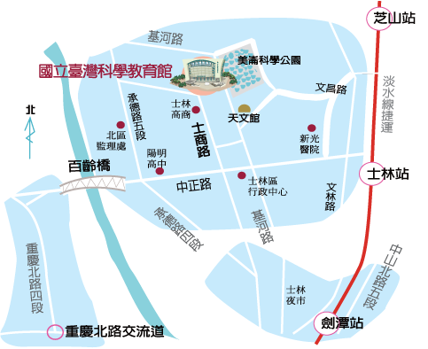
捷運：
捷運劍潭站(1號出口左方公車站牌) ⇒ 轉搭公車至科學教育館站下車 ⇒ 紅30(低地板公車)、41
捷運士林站(1號出口過馬路) ⇒轉搭公車至科學教育館站下車 ⇒紅30(低地板公車)、紅12、620(低地板公車)
公車：
紅12、紅30(低地板公車)、41、620(低地板公車) 科學教育館站下車
255區間車 529 士林高商站下
國道巴士：
中興巴士 [士林-中壢] 路線
光華巴士(基隆客運) [士林-基隆] 路線

